

หน่วยการเรียนรู้ที่ 4 ความสัมพันธ์ระหว่างโลก ดวงอาทิตย์
และดวงจันทร์กับมนุษย์
แผนการจัดการเรียนรู้ที่ 2
เรื่อง กลางวันและกลางคืน


N
E
S
W

ชั้นประถมศึกษาปีที่ 2 เวลาเรียน 1 ชั่วโมง

มาตรฐานการเรียนรู้และตัวชี้วัด

มาตรฐานการเรียนรู้
มาตรฐาน ส 5.1 เข้าใจลักษณะทางกายภาพของโลกและความสัมพันธ์ของสรรพสิ่งซึ่งมีผลต่อกัน
ใช้แผนที่และเครื่องมือทางภูมิศาสตร์ในการค้นหา วิเคราะห์ และสรุปข้อมูล
ตามกระบวนการทางภูมิศาสตร์ ตลอดจนใช้ภูมิสารสนเทศอย่างมีประสิทธิภาพ
ตัวชี้วัด
ส 5.1 ป.2/3 สังเกตและแสดงความสัมพันธ์ระหว่างโลก ดวงอาทิตย์และดวงจันทร์
ที่ทำให้เกิดปรากฏการณ์

จุดประสงค์การเรียนรู้
1. อธิบายความสำคัญที่เกี่ยวกับปรากฏการณ์การเกิดกลางวันและกลางคืน (K)
2. วิเคราะห์ความสัมพันธ์ระหว่างโลก ดวงอาทิตย์ และดวงจันทร์ที่ทำให้เกิดปรากฏการณ์กลางวัน
และกลางคืน (P)
3. เห็นความสำคัญในการศึกษาปรากฏการณ์ธรรมชาติต่าง ๆ บนโลกที่เกี่ยวข้องสัมพันธ์กันระหว่างโลก
ดวงอาทิตย์ และดวงจันทร์ (A)


สาระสำคัญ

กลางวันและกลางคืน เกิดจากการที่โลกหมุนรอบตัวเองและโคจรรอบดวงอาทิตย์ ด้านที่หันหน้า
เข้าหาดวงอาทิตย์จะเป็นเวลากลางวัน ด้านที่หันหลังให้ดวงอาทิตย์จะเป็นเวลากลางคืน


สาระการเรียนรู้

กลางวันและกลางคืน


สมรรถนะสำคัญของผู้เรียน

1. ความสามารถในการสื่อสาร
2. ความสามารถในการคิด
3. ความสามารถในการใช้ทักษะชีวิต


คุณลักษณะอันพึงประสงค์

1. ใฝ่เรียนรู้
2. มุ่งมั่นในการทำงาน


คำถามสำคัญ

การเกิดกลางวันและกลางคืน มีประโยชน์ต่อนักเรียนอย่างไร


การจัดกิจกรรมการเรียนรู้

ขั้นสังเกต รวบรวมข้อมูล (Gathering)
• • • • • • • • • • • • • • • • •

1. นักเรียนสังเกตภาพเกี่ยวกับการทำกิจกรรมในตอนเช้าและตอนกลางคืน จากนั้นร่วมกันสนทนา
แล้วตอบคำถาม ดังนี้

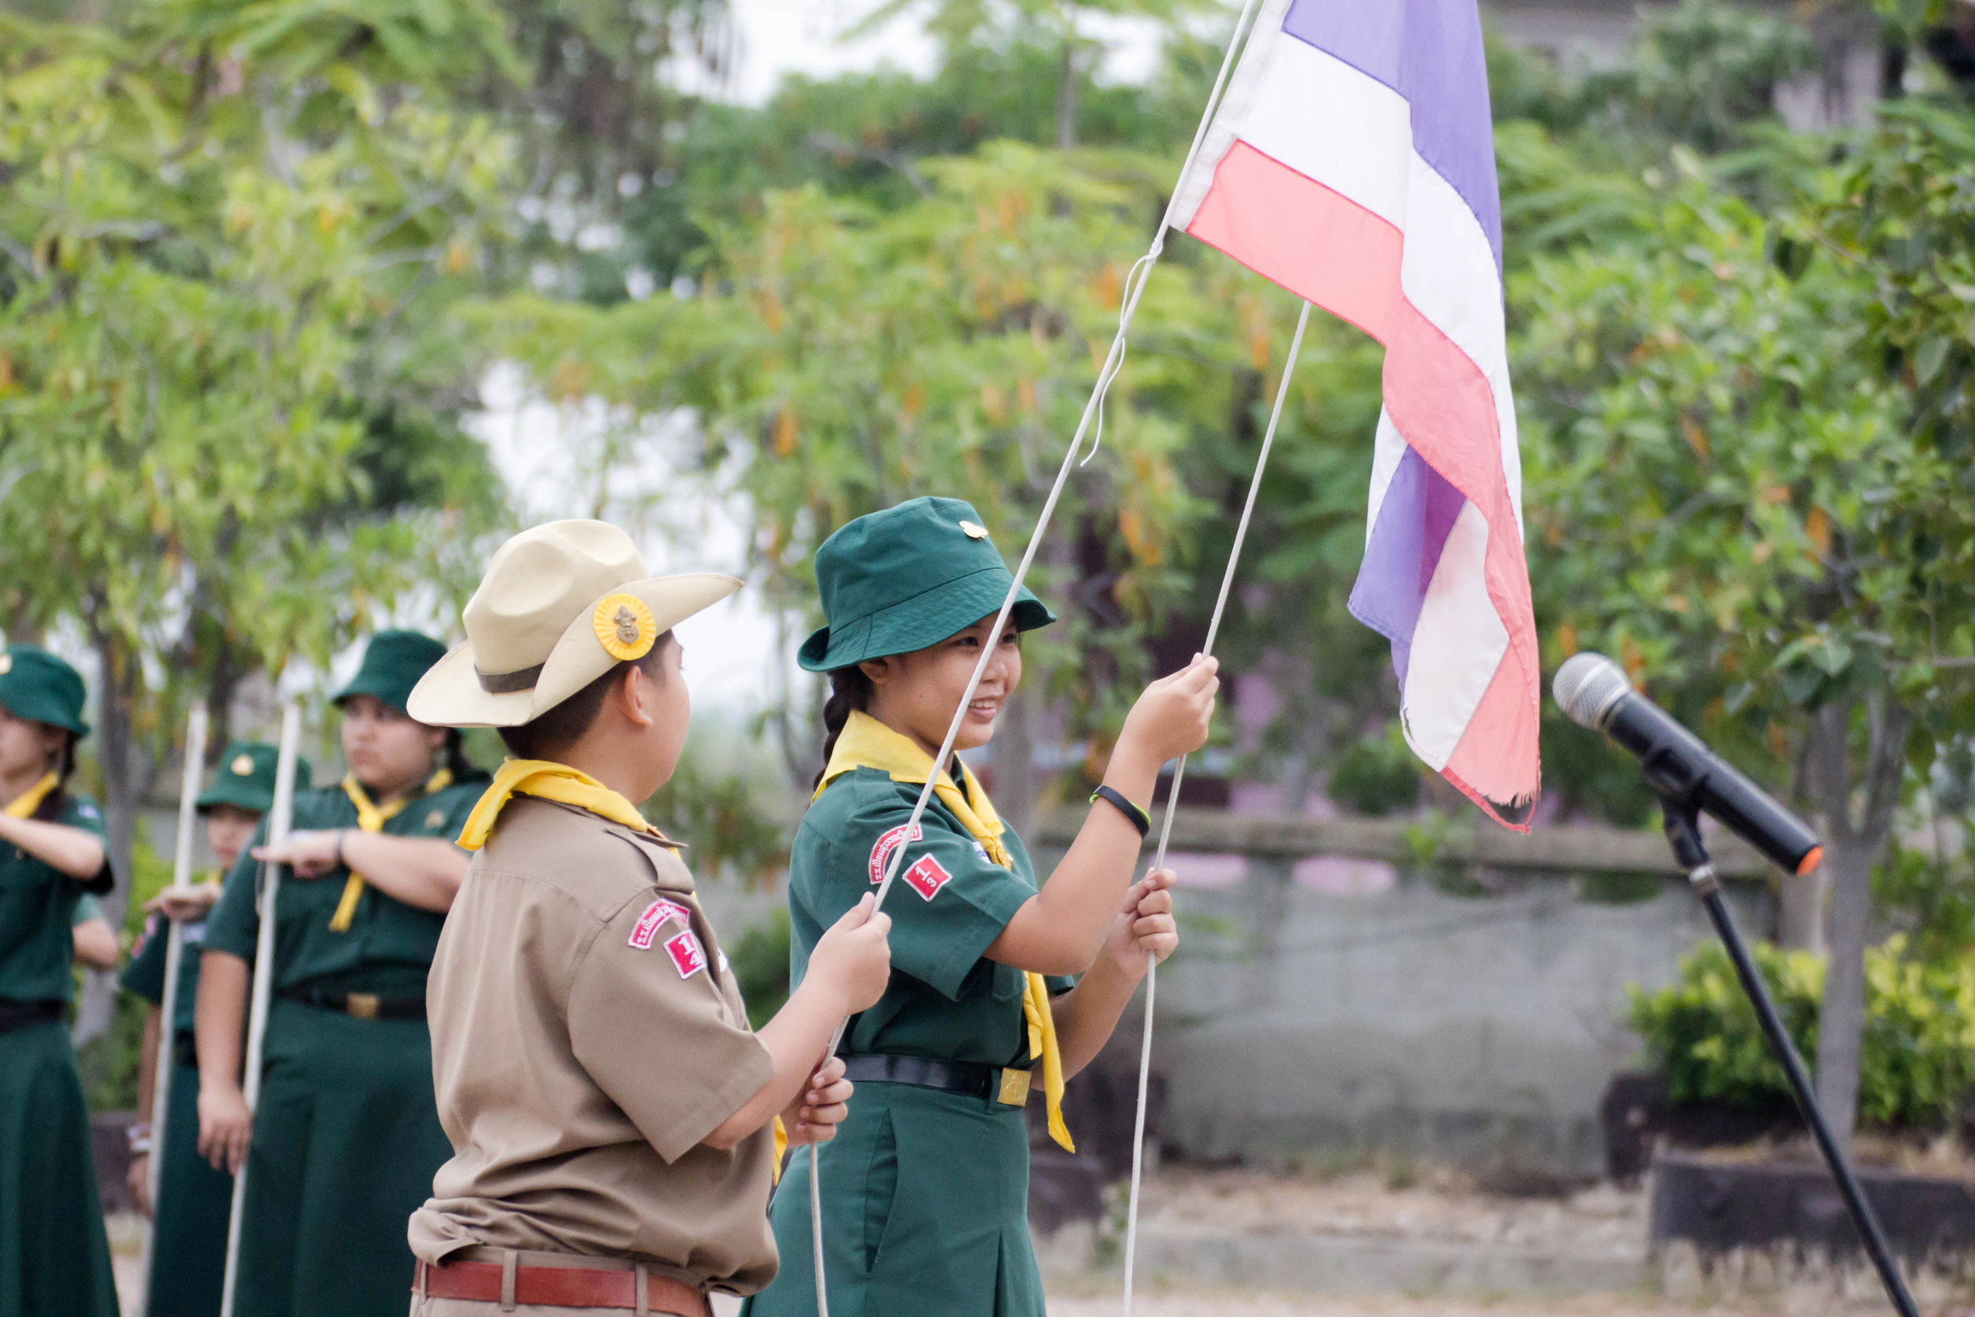
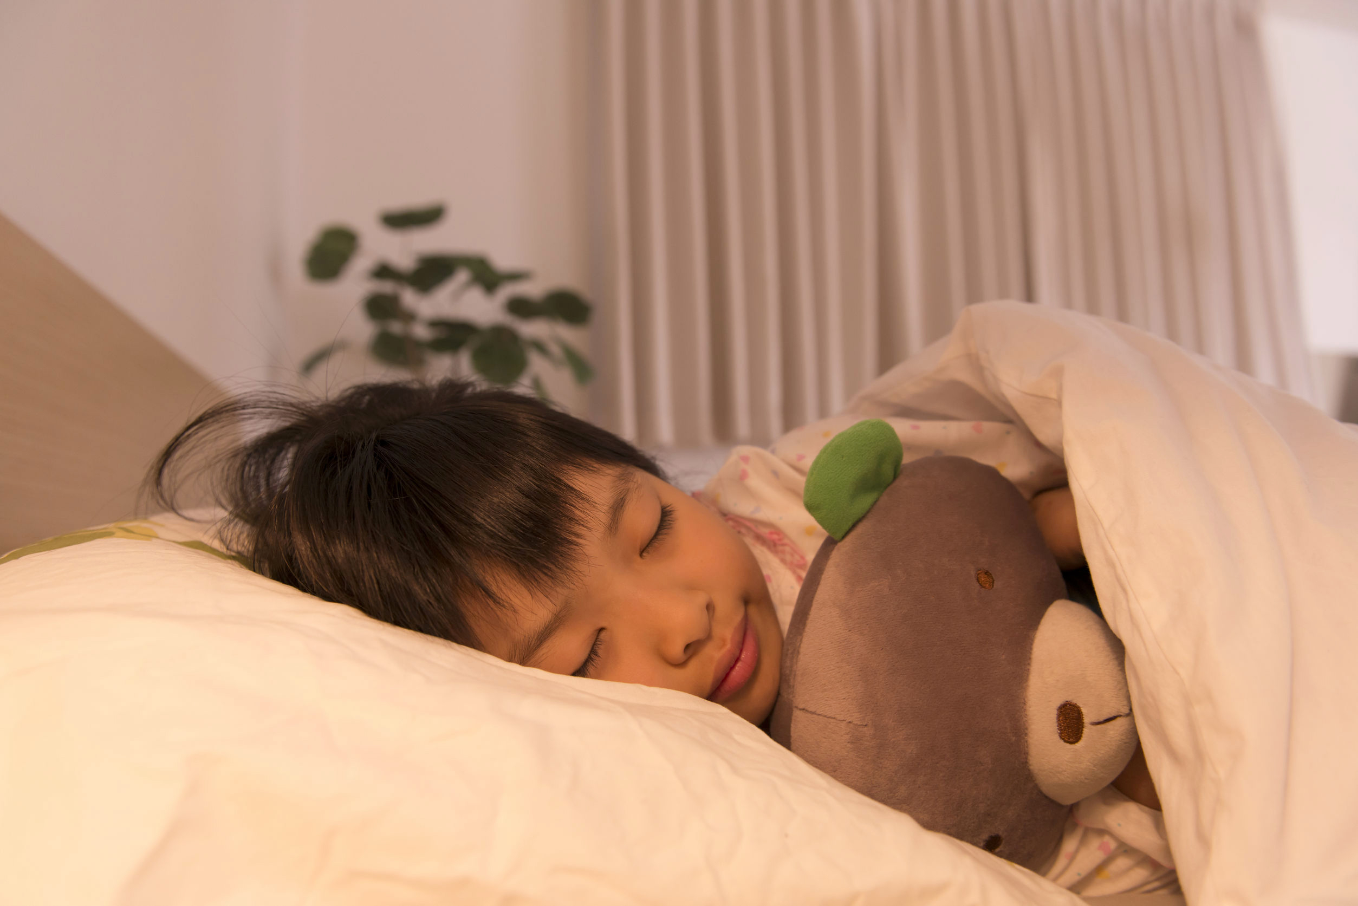

• ภาพดังกล่าวคือภาพอะไร
(การเข้าแถวเคารพธงชาติตอนเช้า และการนอนหลับพักผ่อนตอนกลางคืน)
• ตอนเช้านักเรียนจะสังเกตเห็นดาวใดในระบบสุริยะ
(ดวงอาทิตย์)
• ในตอนกลางคืนเมื่อนักเรียนมองจากโลกไปบนท้องฟ้า นักเรียนจะเห็นดาวเคราะห์ใด
(ดวงจันทร์)
• นักเรียนทราบหรือไม่ว่าเพราะเหตุใด โลกของเราจึงมีทั้งกลางวันและกลางคืน
(ทราบ/ไม่ทราบ)
กิจกรรมนี้สร้างเสริมทักษะทางภูมิศาสตร์ ด้านการสังเกต

2. นักเรียนศึกษาและรวบรวมข้อมูลเกี่ยวกับการเกิดกลางวันและกลางคืน จากหนังสือเรียน
และแหล่งการเรียนรู้อื่น ๆ เพิ่มเติม

กิจกรรมนี้สร้างเสริมกระบวนการทางภูมิศาสตร์ ด้านการรวบรวมข้อมูล


ขั้นคิดวิเคราะห์และสรุปความรู้ (Processing) (Gathering)
• • • • • • • • • • • • • • • • • • • •

3. นักเรียนวิเคราะห์ภาพเกี่ยวกับความสัมพันธ์ระหว่างโลกกับดวงอาทิตย์ จากนั้นร่วมกัน
แสดงความคิดเห็น โดยการตอบคำถาม ดังนี้
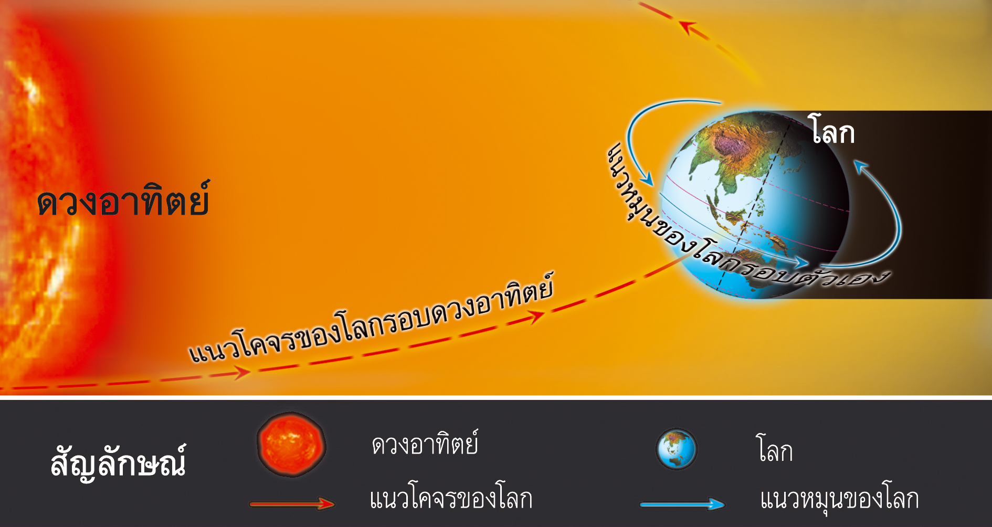

• โลกหมุนรอบตัวเองใช้ระยะเวลาเท่าใด
(ใช้ระยะเวลา 24 ชั่วโมง หรือ 1วัน)
• การหมุนรอบตัวเองของโลกเป็นอย่างไร
(ตัวอย่างคำตอบ จะหมุนจากทิศตะวันตกไปยังทิศตะวันออก หรือหมุนทวนเข็มนาฬิกา)
• การหมุนรอบตัวเองของโลกทำให้เกิดปรากฏการณ์ใด
(เกิดกลางวันและกลางคืน)
• การเกิดปรากฏการณ์กลางวันและกลางคืนเกิดขึ้นได้อย่างไร
(ตัวอย่างคำตอบ เมื่อโลกหมุนรอบตัวเอง ด้านที่หันหน้าเข้าหาดวงอาทิตย์จะทำให้เกิดกลางวัน
ส่วนด้านที่หันหลังให้ดวงอาทิตย์จะเป็นเวลากลางคืน และในขณะที่โลกหมุนรอบตัวเองจากทิศตะวันตก
ไปยังทิศตะวันออก จะทำให้เราเห็นดวงอาทิตย์ขึ้นมาจากขอบฟ้าทางทิศตะวันออกและตกทางขอบฟ้า
ด้านทิศตะวันตกเสมอ)
กิจกรรมนี้สร้างเสริมกระบวนการทางภูมิศาสตร์ ด้านการวิเคราะห์ข้อมูล

4. นักเรียนคิดประเมินเพื่อเพิ่มคุณค่า แล้วสรุปเป็นความคิดรวบยอด โดยใช้คำถาม ดังนี้
• การเกิดกลางวันและกลางคืน มีประโยชน์ต่อนักเรียนอย่างไร
(ตัวอย่างคำตอบ ในตอนกลางวันได้ทำกิจกรรมต่าง ๆ ได้สะดวก เพราะมีแสงสว่าง
และตอนกลางคืนเป็นช่วงเวลาที่เราได้นอนหลับพักผ่อน)
กิจกรรมนี้สร้างเสริมกระบวนการทางภูมิศาสตร์ ด้านการสรุปเพื่อตอบคำถาม


ขั้นปฏิบัติและสรุปความรู้หลังการปฏิบัติ (Applying and Constructing the Knowledge)
• • • • • • • • • • • • • • • • • • • • • • • • • • • • • • • • • • • • • • • • •

5. นักเรียนแบ่งกลุ่มวาดภาพระบายสีเกี่ยวกับกิจกรรมที่ปฏิบัติในช่วงเวลากลางวันและในช่วงเวลา
กลางคืน แล้วตอบคำถาม ดังตัวอย่าง
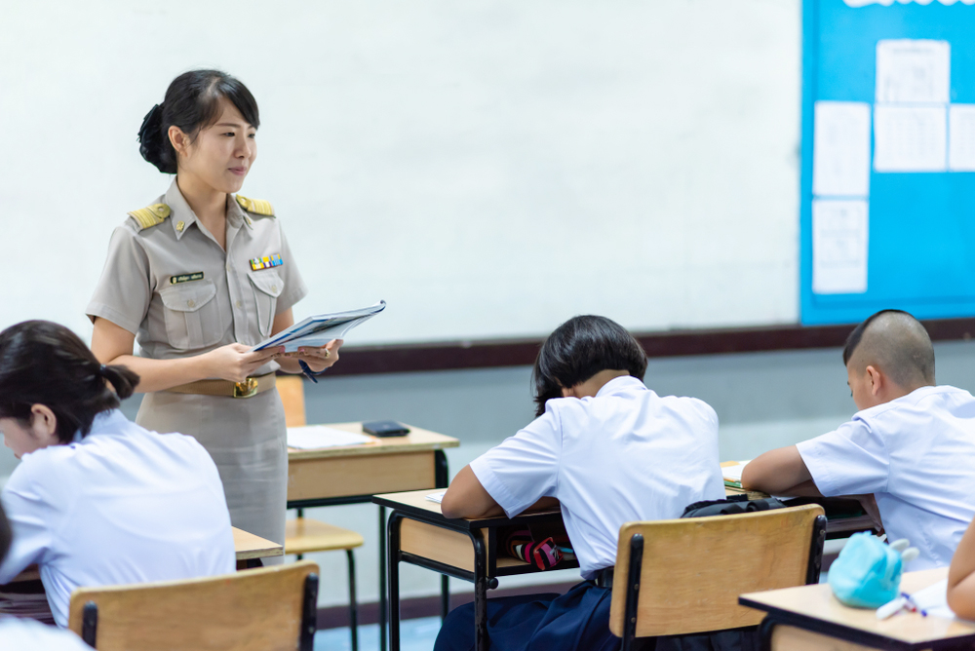

• ภาพนี้คือ
(นักเรียนเรียนหนังสือ)

• การปฏิบัติตนตามภาพ มีประโยชน์อย่างไร
(ได้ความรู้)

กิจกรรมที่ปฏิบัติในช่วงเวลากลางวัน
กิจกรรมที่ปฏิบัติในช่วงเวลากลางคืน

• ภาพนี้คือ
(การนอน)

• การปฏิบัติตนตามภาพ มีประโยชน์อย่างไร
(ร่างกายได้พักผ่อน)

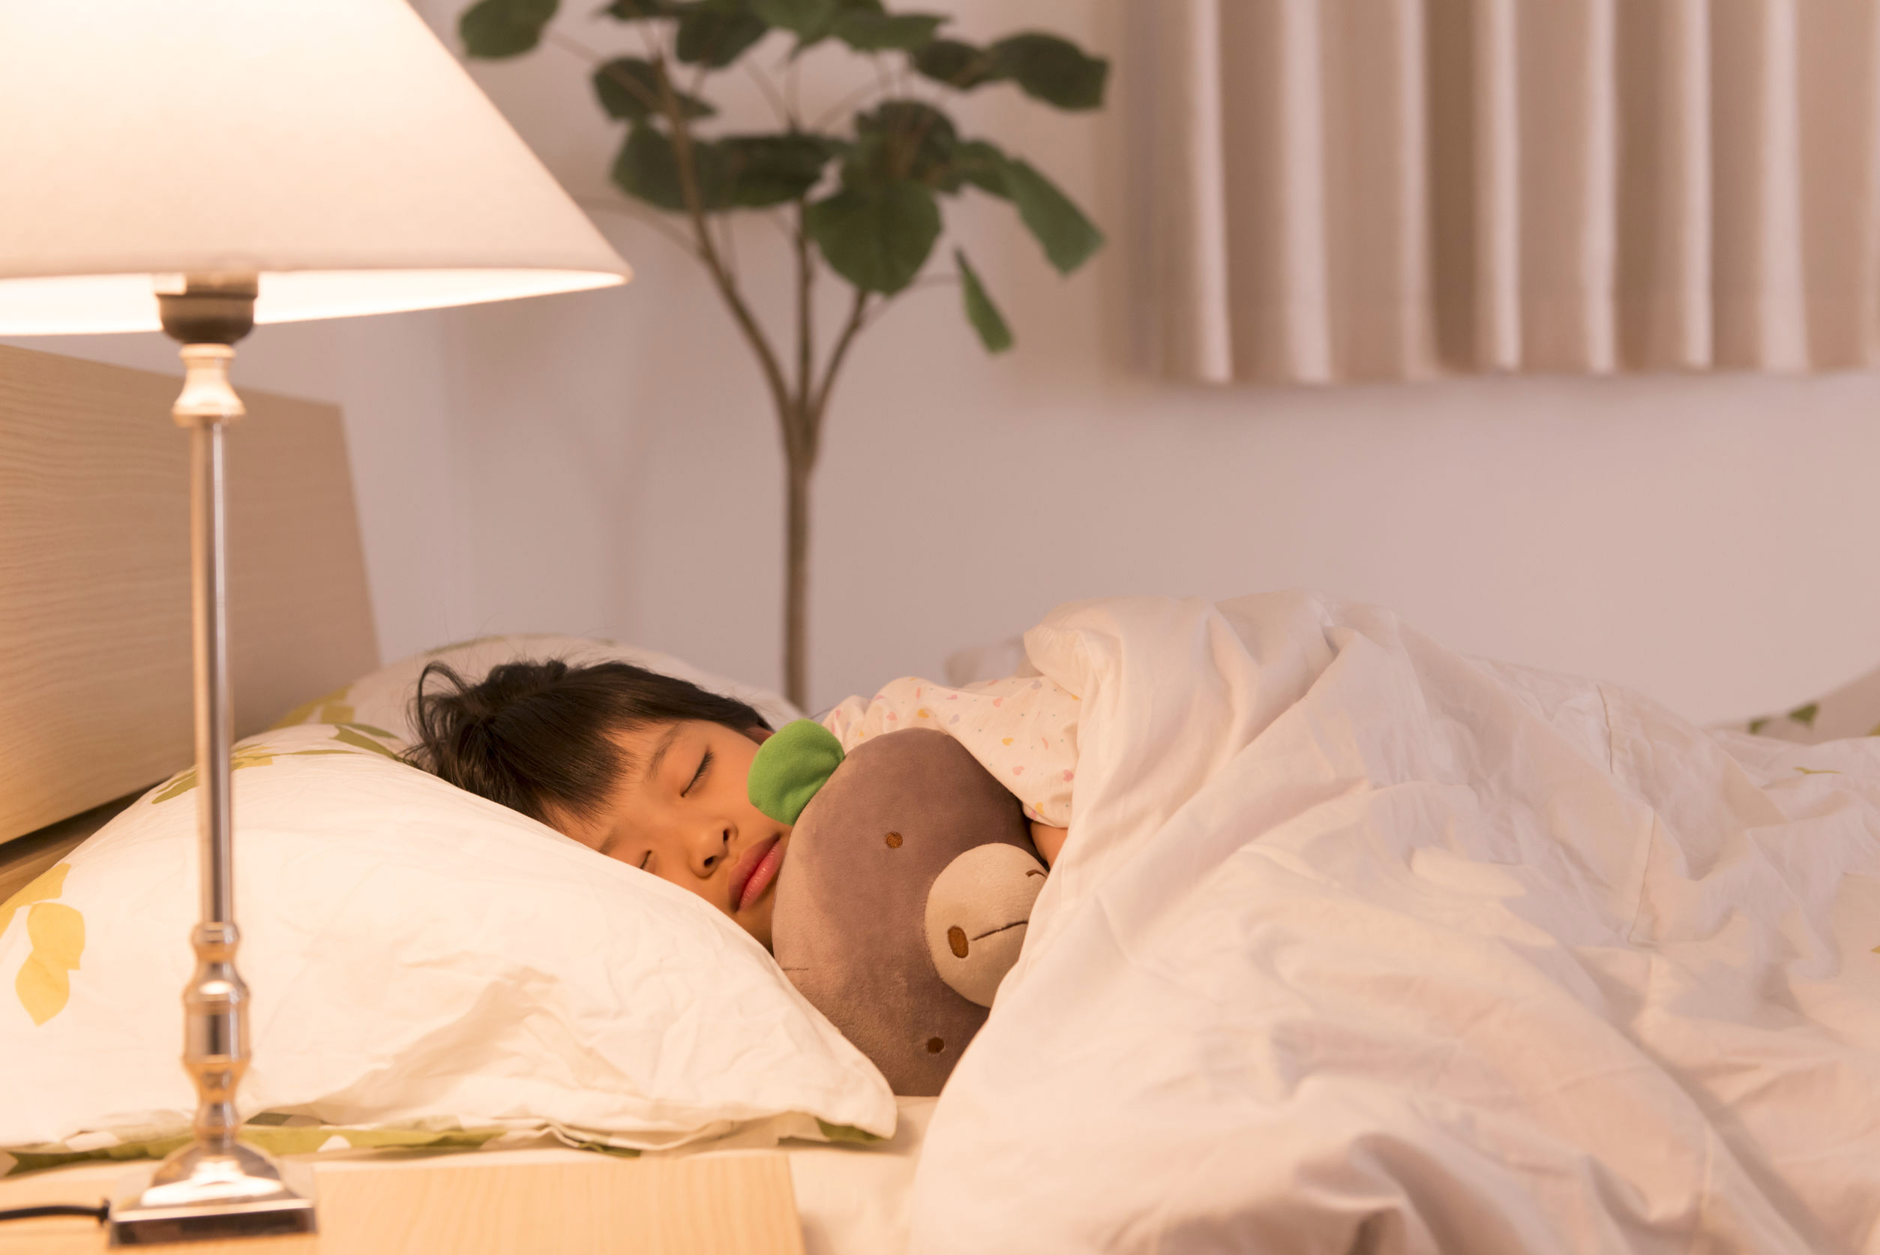


กิจกรรมนี้สร้างเสริมทักษะศตวรรษที่ 21 ด้านการคิดสร้างสรรค์และสร้างนวัตกรรม

6. นักเรียนตรวจสอบความถูกต้องเรียบร้อยของผลงาน หากพบข้อผิดพลาดควรปรับปรุงแก้ไข
ให้ถูกต้อง
7. นักเรียนร่วมกันสรุปสิ่งที่เข้าใจเป็นความรู้ร่วมกัน ดังนี้
กลางวันและกลางคืน เกิดจากการที่โลกหมุนรอบตัวเองและโคจรรอบดวงอาทิตย์
ด้านที่หันหน้าเข้าหาดวงอาทิตย์จะเป็นเวลากลางวัน ด้านที่หันหลังให้ดวงอาทิตย์จะเป็นเวลากลางคืน


ขั้นสื่อสารและนำเสนอ (Applying the Communication Skill)
• • • • • • • • • • • • • • • • • • • • • • • • • • • •

8. นักเรียนนำเสนอผลงานการวาดภาพระบายสี กิจกรรมที่ปฏิบัติในช่วงเวลากลางวัน
และในช่วงเวลากลางคืนหน้าชั้นเรียน
กิจกรรมนี้สร้างเสริมทักษะศตวรรษที่ 21 ด้านการสื่อสาร

9. นักเรียนร่วมกันอภิปรายสรุปเกี่ยวกับวิธีการทำงานให้เห็นการคิดเชิงระบบและวิธีการทำงาน
ที่มีแบบแผน


ขั้นประเมินเพื่อเพิ่มคุณค่าบริการสังคมและจิตสาธารณะ (Self-Regulating)
• • • • • • • • • • • • • • • • • • • • • • • • • • • • • • • •

10. นักเรียนนำผลงานของตนไปจัดป้ายนิเทศเพื่อเผยแพร่ความรู้แก่ผู้อื่นต่อไป
11. นักเรียนประเมินตนเอง โดยเขียนแสดงความรู้สึกหลังการเรียน ในประเด็นต่อไปนี้
• สิ่งที่นักเรียนได้เรียนรู้ในวันนี้คืออะไร
• นักเรียนมีส่วนร่วมกิจกรรมในกลุ่มมากน้อยเพียงใด
• เพื่อนนักเรียนในกลุ่มมีส่วนร่วมกิจกรรมในกลุ่มมากน้อยเพียงใด
• นักเรียนพอใจกับการเรียนในวันนี้หรือไม่ เพียงใด
• นักเรียนจะนำความรู้ที่ได้นี้ไปใช้ให้เกิดประโยชน์แก่ตนเอง ครอบครัว และสังคมทั่วไป
ได้อย่างไร
จากนั้นแลกเปลี่ยนตรวจสอบขั้นตอนการทำงานทุกขั้นตอนว่าจะเพิ่มคุณค่าไปสู่สังคม
เกิดประโยชน์ต่อสังคมให้มากขึ้นกว่าเดิมในขั้นตอนใดบ้าง สำหรับการทำงานในครั้งต่อไป


สื่อการเรียนรู้/แหล่งการเรียนรู้

1. หนังสือเรียน รายวิชาพื้นฐาน สังคมศึกษา ศาสนา และวัฒนธรรม ชั้นประถมศึกษาปีที่ 2
ของสถาบันพัฒนาคุณภาพวิชาการ (พว.)
2. ภาพการทำกิจกรรมในตอนเช้าและตอนกลางคืน
3. ภาพแนวโคจรของโลกรอบดวงอาทิตย์
4. แหล่งการเรียนรู้ทั้งภายในและภายนอกโรงเรียน


การประเมินการเรียนรู้

1. ประเมินความรู้ เรื่อง กลางวันและกลางคืน (K) ด้วยแบบทดสอบ
2. ประเมินกระบวนการทำงานกลุ่ม (P) ด้วยแบบประเมิน
3. ประเมินคุณลักษณะอันพึงประสงค์ ด้านใฝ่เรียนรู้ มุ่งมั่นในการทำงาน (A) ด้วยแบบประเมิน


แบบประเมินตามสภาพจริง (Rubrics)

แบบประเมินกระบวนการทำงานกลุ่ม
รายการการประเมิน | ระดับคุณภาพ
รายการการประเมิน | 4 | 3 | 2 | 1
กระบวนการ  ทำงานกลุ่ม | มีการกำหนดบทบาท  สมาชิกชัดเจน  และมีการชี้แจงเป้าหมาย  การทำงาน  มีการปฏิบัติงานร่วมกัน  อย่างร่วมมือร่วมใจ  พร้อมกับการประเมินเป็นระยะ ๆ | มีการกำหนดบทบาท  สมาชิกชัดเจน  มีการชี้แจงเป้าหมาย  อย่างชัดเจนและปฏิบัติงานร่วมกัน  แต่ไม่มีการประเมิน  เป็นระยะ ๆ | มีการกำหนดบทบาท  เฉพาะหัวหน้า  ไม่มีการชี้แจงเป้าหมาย  อย่างชัดเจน  ปฏิบัติงานร่วมกัน  ไม่ครบทุกคน | ไม่มีการกำหนด  บทบาทสมาชิก  และไม่มีการชี้แจงเป้าหมาย สมาชิก  ต่างคนต่างทำงาน

ข้อเสนอแนะของผู้บริหารสถานศึกษา

ลงชื่อ
( )
ตำแหน่ง

บันทึกหลังการสอน

ผลการจัดการเรียนการสอน

ปัญหา/อุปสรรค

แนวทางแก้ไข

ครูผู้สอน
( )
วันที่บันทึก

